|  |  |  |  |  |
| --- | --- | --- | --- | --- |
| **ÁREA:** MATEMÁTICAS | | | **DOCENTE:** | |
| **ASIGNATURA:** MATEMÁTICAS | | | **ESTUDIANTE:** | |
| **GRADO:** CICLO VI | **MÓDULO: 2** | **ANEXO:** 02 | **TIEMPO:** | **FECHA: ____/ ____ / ____** |

**ACTIVIDAD 2**

1. Considere la función dada por la siguiente expresión:
$$f\left(x\right)=\left\{\begin{aligned}5x+6, &x≤3 \\ 3x, -3<x<1 \\ 5, 1≤x≤3 \\ x^{2}-4, 3<x\end{aligned}\right.$$

2. Realizar la gráfica de $f$.
3. Determinar, en caso de existir, el valor de los siguientes límites:

$\lim_{x→-4^{+}}{f(x)}$ $\lim_{x→-3^{+}}{f(x)}$ $\lim_{x→1^{+}}{f(x)}$ $\lim_{x→3^{+}}{f(x)}$

$\lim_{x→-4^{-}}{f(x)}$ $\lim_{x→-3^{-}}{f(x)}$ $\lim_{x→1^{-}}{f(x)}$ $\lim_{x→3^{-}}{f(x)}$

$\lim_{x→-4}{f(x)}$ $\lim_{x→-3}{f(x)}$ $\lim_{x→1}{f(x)}$ $\lim_{x→3}{f(x)}$

1. Determinar el valor de los límites de acuerdo con la gráfica.

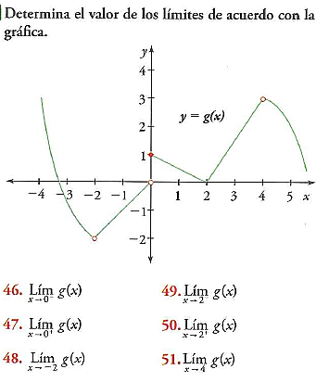

$\lim_{x→0^{+}}{g(x)}$ $\lim_{x→{-2}^{+}}{g(x)}$

$\lim_{x→0^{-}}{g(x)}$ $\lim_{x→{-2}^{-}}{g(x)}$

$\lim_{x→0}{g(x)}$ $\lim_{x→-2}{g(x)}$

Gráfico 6